2021年陕西省中考数学试卷（副卷）
一、选择题（共8小题，每小题3分，计24分。每小题只有一个选项是符合题意的）
1．（3分）计算：5+（﹣7）＝（ ）
A．2 B．﹣2 C．12 D．﹣12
2．（3分）下列各选项中，两个三角形成轴对称的是（ ）
A．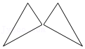 B．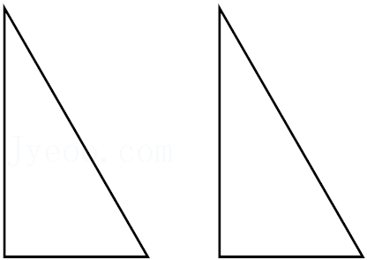
C．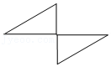 D．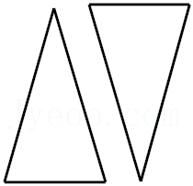
3．（3分）计算：$-\frac{1}{2}$a²b•（ab）^{﹣1}＝（ ）
A．$\frac{1}{2}$a B．$\frac{1}{2}$a³b² C．$-\frac{1}{2}$a D．$-\frac{1}{2}$a³b²
4．（3分）如图，直线l₁∥l₂，直线l₁、l₂被直线l₃所截，若∠1＝54°，则∠2的大小为（ ）
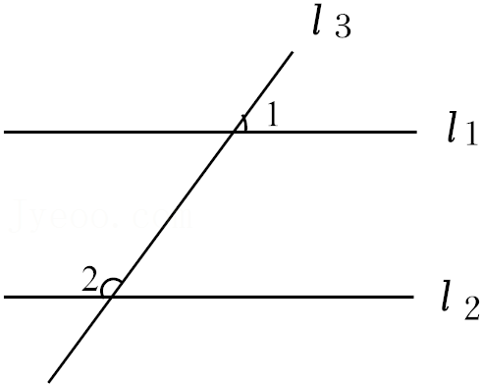
A．36° B．46° C．126° D．136°
5．（3分）如图，△ABC的中线BE、CF交于点O，连接EF，则$\frac{OF}{FC}$的值为（ ）
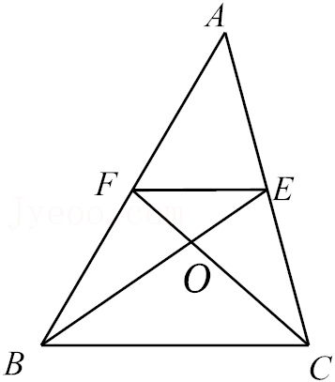
A．$\frac{1}{2}$ B．$\frac{1}{3}$ C．$\frac{2}{3}$ D．$\frac{1}{4}$
6．（3分）在平面直角坐标系中，将直线y＝﹣2x向上平移3个单位，平移后的直线经过点（﹣1，m），则m的值为（ ）
A．﹣1 B．1 C．﹣5 D．5
7．（3分）如图，在矩形ABCD中，AB＝4，BC＝6，O是矩形的对称中心，点E、F分别在边AD、BC上，连接OE、OF，若AE＝BF＝2，则OE+OF的值为（ ）
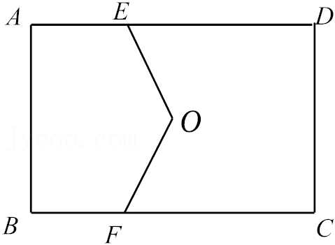
A．2$\sqrt{2}$ B．5$\sqrt{2}$ C．$\sqrt{5}$ D．2$\sqrt{5}$
8．（3分）某景点的“喷水巨龙”口中C处的水流呈抛物线形，该水流喷出的高度y（m）与水平距离x（m）之间的关系如图所示，D为该水流的最高点，DA⊥OB，垂足为A．已知OC＝OB＝8m，OA＝2m，则该水流距水平面的最大高度AD的长度为（ ）
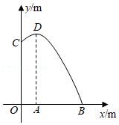
A．9m B．10m C．11m D．12m
二、填空题（共5小题，每小题3分，计15分）
9．（3分）﹣27的立方根是 ．
10．（3分）七边形一共有 条对角线．
11．（3分）我国古代数学家赵爽巧妙地用“弦图”证明了勾股定理，标志着中国古代的数学成就．如图所示的“弦图”，是由四个全等的直角三角形和中间的一个小正方形拼成的一个大正方形．直角三角形的斜边长为13，一条直角边长为12，则小正方形ABCD的面积的大小为 ．
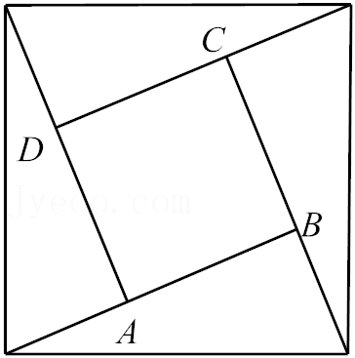
12．（3分）若点A（a，3）、B（5a，b）在同一个反比例函数的图象上，则b的值为 ．
13．（3分）如图，在Rt△ABC中，∠C＝90°，∠B＝30°，AB＝8．若E、F是BC边上的两个动点，以EF为边的等边△EFP的顶点P在△ABC内部或边上，则等边△EFP的周长的最大值为 ．
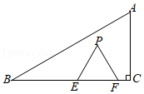
三、解答题（共13小题，计81分.解答应写出过程）
14．（5分）计算：|$\sqrt{7}-$3|﹣2$\sqrt{3}×\sqrt{21}$．
15．（5分）求不等式$-\frac{3}{5}$x+1＞﹣2的正整数解．
16．（5分）化简：（$\frac{2a-1}{a^{2}-a}-\frac{a}{a-1}$）$÷\frac{a^{2}-1}{a}$．
17．（5分）如图，已知△ABC，AB＞AC．请在边AB上求作一点P，使点P到点B、C的距离相等．（尺规作图，保留作图痕迹，不写作法）
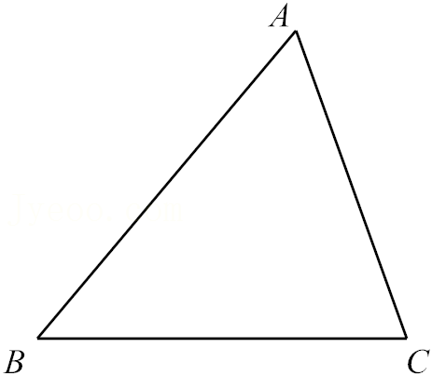
18．（5分）如图，∠A＝∠BCD，CA＝CD，点E在BC上，且DE∥AB，求证：AB＝EC．
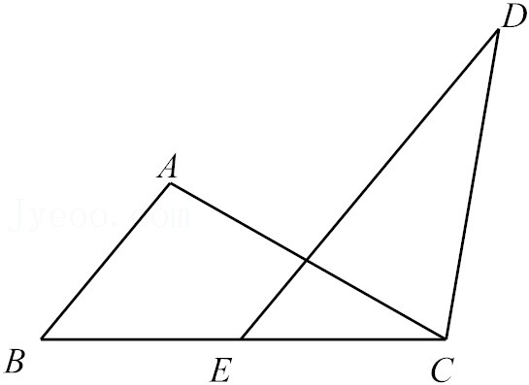
19．（5分）一家超市中，杏的售价为11元/kg，桃的售价为10元/kg，小菲在这家超市买了杏和桃共5kg，共花费52元，求小菲这次买的杏、桃各多少千克．
20．（5分）现有A、B两个不透明的袋子，各装有三个小球，A袋中的三个小球上分别标记数字2，3，4；B袋中的三个小球上分别标记数字3，4，5．这六个小球除标记的数字外，其余完全相同．
（1）将A袋中的小球摇匀，从中随机摸出一个小球，则摸出的这个小球上标记的数字是偶数的概率为 ；
（2）分别将A、B两个袋子中的小球摇匀，然后从A、B袋中各随机摸出一个小球，请利用画树状图或列表的方法，求摸出的这两个小球标记的数字之和为7的概率．
21．（6分）小宸想利用测量知识测算湖中小山的高度．他站在湖边看台上，清晰地看到小山倒映在平静的湖水中，如图所示，他在点O处测得小山顶端的仰角为45°，小山顶端A在水中倒影A′的俯角为60°．已知：点O到湖面的距离OD＝3m，OD⊥DB，AB⊥DB，A、B、A′三点共线，A'B＝AB，求小山的高度AB．（光线的折射忽略不计；结果保留根号）
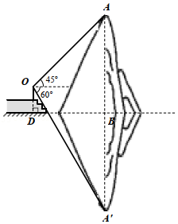
22．（7分）为弘扬中华传统文化，草根一中准备开展“传统手工技艺”学习实践活动．校学生会在全校范围内随机地对本校一些学生进行了“我最想学习的传统手工技艺”问卷调查（问卷共设有五个选项：“A——剪纸”、“B——木版画雕刻”、“C——陶艺创作”、“D——皮影制作”、“E——其他手工技艺”，参加问卷调查的这些学生，每人都只选了其中的一个选项），将所有的调查结果绘制成如下两幅不完整的统计图：
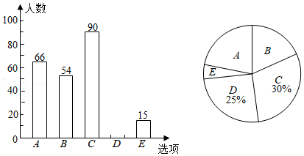
请你根据以上信息，回答下列问题：
（1）补全上面的条形统计图；
（2）本次问卷的这五个选项中，众数是 ；
（3）该校共有3600名学生，请你估计该校学生“最想学习的传统手工技艺”为“A——剪纸”的人数．
23．（7分）某物流公司的一辆货车A从乙地出发运送货物至甲地，1小时后，这家公司的一辆货车B从甲地出发送货至乙地．货车A、货车B距甲地的距离y（km）与时间x（h）之间的关系如图所示．
（1）求货车B距甲地的距离y与时间x的关系式；
（2）求货车B到乙地后，货车A还需多长时间到达甲地．
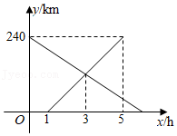
24．（8分）如图，DP是⊙O的切线，D为切点，弦AB∥DP，连接BO并延长，与⊙O交于点C，与DP交于点E，连接AC并延长，与DP交于点F，连接OD．
（1）求证：AF∥OD；
（2）若OD＝5，AB＝8，求线段EF的长．
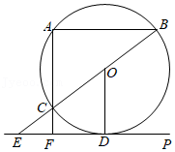
25．（8分）已知抛物线y＝x²+bx+c与x轴交于点A（﹣5，0）和点B，与y轴交于点C（0，5），它的对称轴为直线l．
（1）求该抛物线的表达式及点B的坐标；
（2）若点P（m，2）在l上，点P′与点P过关于x轴对称．在该抛物线上，是否存在点D、E、F，使四边形P′DEF与四边形P′BPA位似，且位似中心是P′？若存在，求点D、E、F的坐标；若不存在，请说明理由．
26．（10分）问题提出：
（1）如图1，在四边形ABCD中，AB＝AD＝3，∠BCD＝∠BAD＝90°，AC＝4．求BC+CD的值．
问题解决：
（2）有一个直径为30cm的圆形配件⊙O，如图2所示．现需在该配件上切割出一个四边形孔洞OABC，要求∠O＝∠B＝60°，OA＝OC，并使切割出的四边形孔洞OABC的面积尽可能小，试问，是否存在符合要求的面积最小的四边形OABC？若存在，请求出四边形OABC面积的最小值，及此时OA的长；若不存在，请说明理由．

